
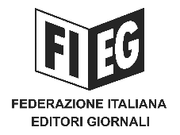

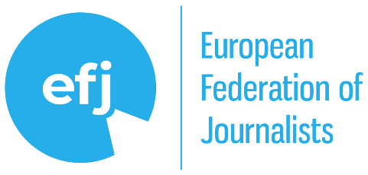

Bruxelles, 5 Aprile 2025
Caro Lettore,
creatività umana e cultura sono gli abilitatori dell'innovazione, inclusa l’Intelligenza Artificiale. L’innovazione, tuttavia, non può avvenire a spese della creatività umana e della cultura. Quando i sistemi di IA sfruttano i contenuti creativi e culturali online, inclusi quelli editoriali, per alimentare i propri servizi, traggono indebitamente profitto dal lavoro umano.
L’Intelligenza Artificiale pone una doppia sfida sociale: proteggere i diritti fondamentali dei cittadini ma anche il legame tra i contenuti creati dall’uomo e le macchine che li utilizzano. Quando l’IA generativa utilizza materiali giornalistici ed editoriali essenzialmente per produrre, senza autorizzazione o remunerazione, contenuti parassitari simili a quelli della stampa, a costi minimi e senza supervisione editoriale, tutti perdono.
Stiamo anche assistendo al preoccupante aumento della disinformazione online alimentata dall’IA, tramite la generazione di contenuti di Intelligenza Artificiale realistici ma fuorvianti che si diffondono più velocemente di quanto possano essere verificati.
Le attuali leggi nazionali e dell’UE mancano di solide protezioni che garantiscano che i creatori e i cittadini traggano beneficio dagli sviluppi dell’IA con la necessaria considerazione per la trasparenza, la responsabilità e la dovuta remunerazione per i titolari dei diritti, tutti aspetti cruciali.
Crediamo fermamente che tutti dovrebbero trarre beneficio dall’IA, compresi i cittadini e i fornitori di contenuti. Dopo tutto, i contenuti culturali e creativi professionali sono la materia prima indispensabile che alimenta la rivoluzione dell’IA, senza la quale non può esistere un’Intelligenza Artificiale di qualità.
L’IA può essere una forza positiva se ne vengono contrastati i rischi specifici. Esortiamo la nuova Commissione europea ad agire ora per sostenere la prosperità e la sostenibilità dei media, della cultura e dell’informazione europei e così la salute democratica delle nostre società.

Informazioni sugli autori: la Federazione europea dei giornalisti (EFJ), l’Associazione europea degli editori di periodici (EMMA), l’Associazione europea degli editori di giornali (ENPA) cui è associata la FIEG e la News Media Europe (NME) rappresentano collettivamente decine di migliaia di giornalisti e pubblicazioni di giornali e riviste in tutta Europa. In qualità di voci principali del settore, sostengono tra l’altro la libertà di stampa, la sostenibilità dei media e un panorama giornalistico diversificato e indipendente, lavorando per garantire un accesso equo alle piattaforme digitali, promuovere la trasparenza nella distribuzione dei contenuti algoritmici e spingere per quadri normativi equilibrati che supportino la stampa e il giornalismo professionali nell’era digitale.

